

PROGETTO LAPSUS
LAboratorio per la Promozione nelle Scuole dell’Uso consapevole del Software

I Quaderni di LAPSUS
n° 3 b

CmapTools
PASSO A PASSO:
scaricare ed installare



A cura di Matilde Fiameni
Febbraio 2006

INDICE

Dove trovare e come scaricare il software 3

Installare il software Cmap Tools v. 4.0 per Windows 5

Dove trovare e come scaricare il software
Collegati alla pagina http://cmap.ihmc.us/
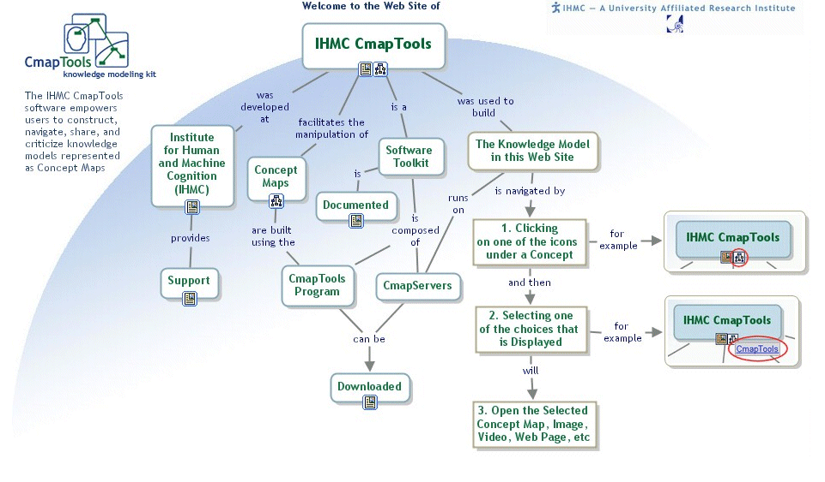
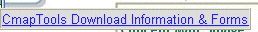

clicca su Downloaded; e poi sul link “Cmap Tools Download Information & Forms”

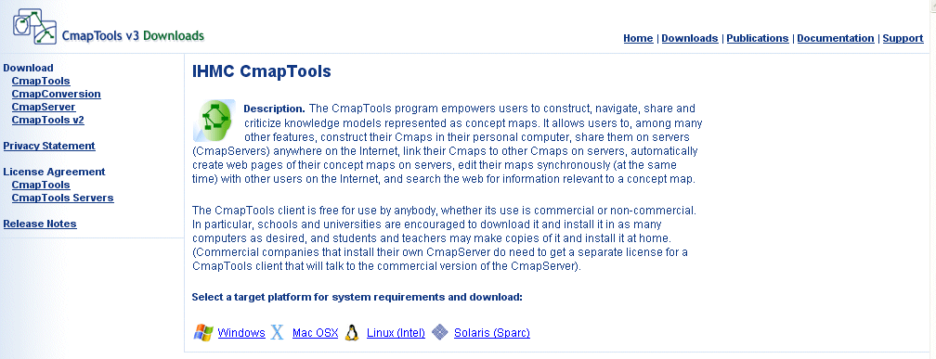

Nella nuova pagina scegli il sistema operativo del tuo PC

E clicca su Download
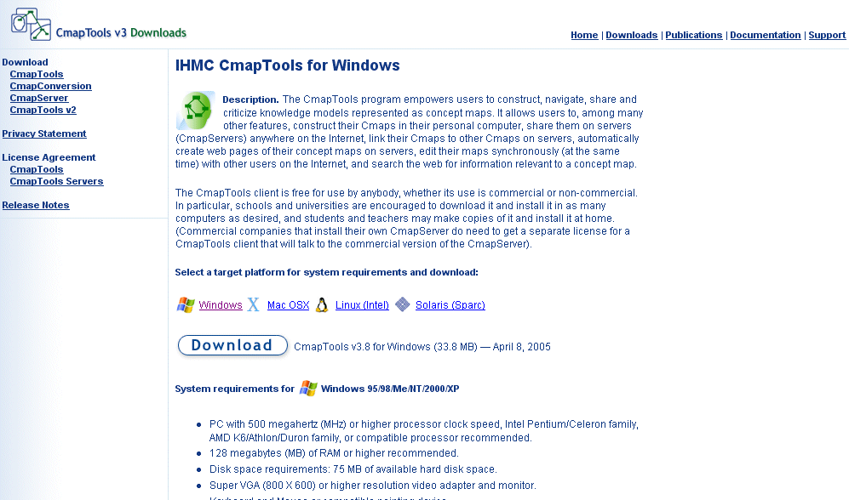

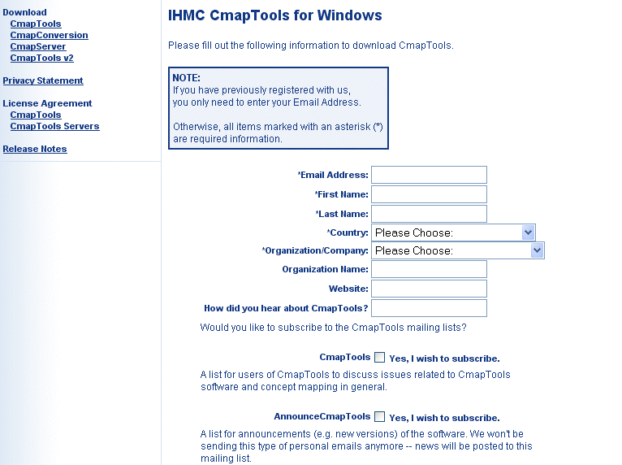
La procedura richiede la registrazione mediante la compilazione di un form (con alcune voci obbligatorie indicate da un asterisco);
Successivamente riceverai un codice di autenticazione nella casella di mail indicata. (fare quindi attenzione all’esatta scrittura dell’indirizzo e-mail).
Per i download successivi sarà sufficiente inserire l’indirizzo e-mail per poter scaricare il programma o le versioni aggiornate.

Dopo aver effettuato la registrazione puoi effettuare il download del programma

Installare il software Cmap Tools v. 4.02 per Windows

- Fai un doppio click sull’icona cercandola nella cartella dove è stata salvata | 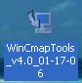
- Clicca su next nella finestra “Introduction” | 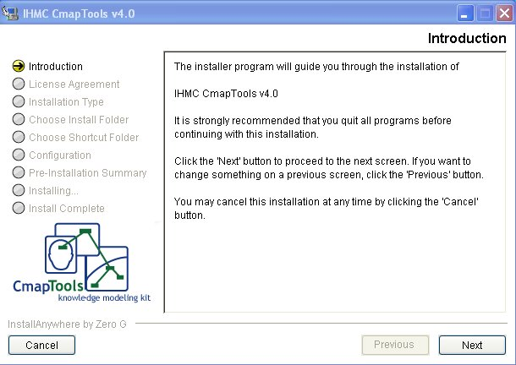
- Nella finestra “License Agreement” scegli “I accept the terms of license agreement” e ….  - ….clicca su next | 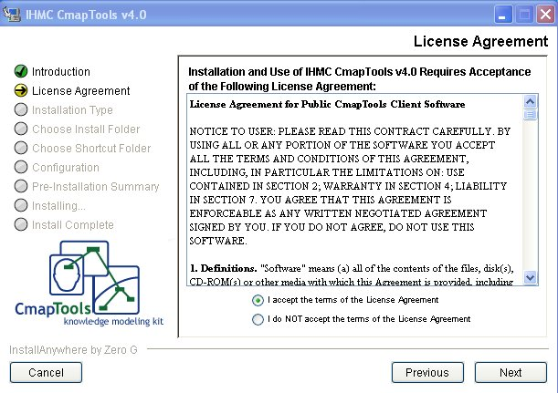

- scegli Typical Configuration | 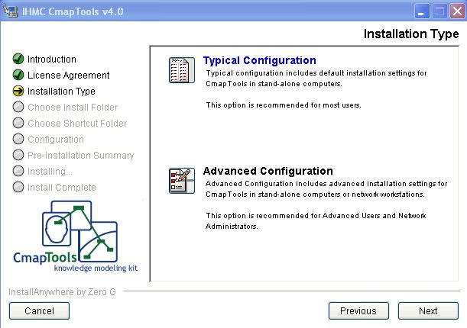
- se non desideri modificare la cartella di destinazione cliccare su Nest  se invece vuoi cambiare la cartella clicca su Choose | 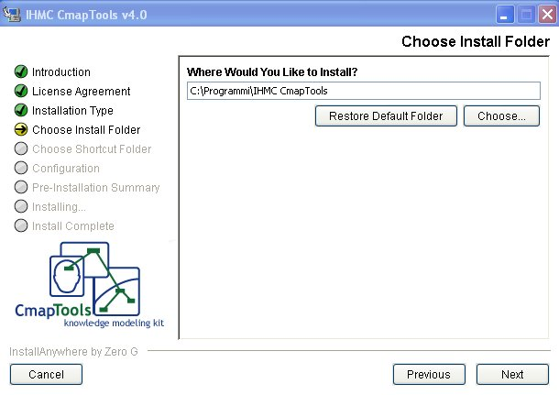
- Se viene trovata una versione precedente di CMap viene chiesto di sostituirla (cliccando su Nest) o di specificare, tornando indietro con il tasto Previous) di specificare una nuova destinazione per l’installazione del programma | 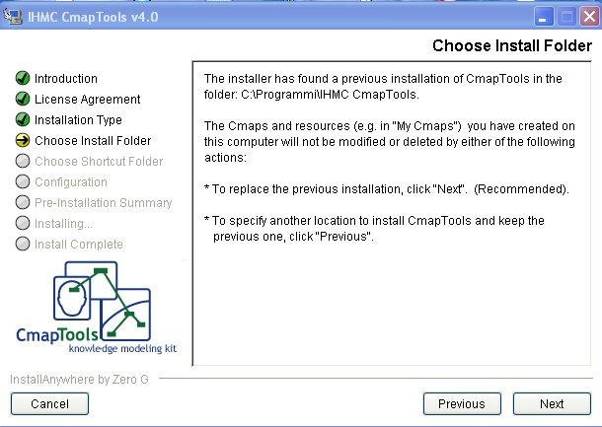
nella finestra “Choose Shortcut Folder” viene richiesto dove inserire il collegamento per aprire il programma; scegli una delle opzioni e clicca su Nest | 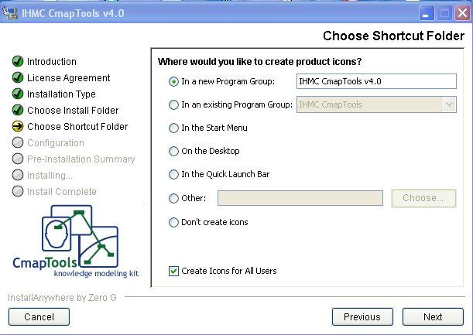
- Nella finestra Pre-installation Summary, clicca su Install e…. | 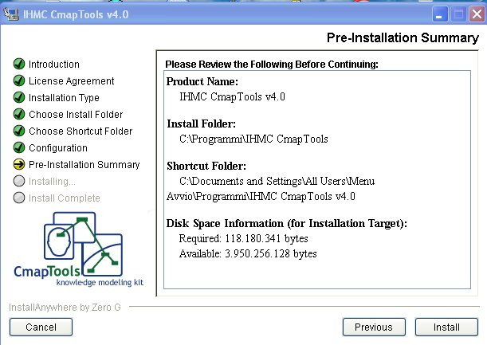
- …aspetta finchè l’installazione sia completa e… | 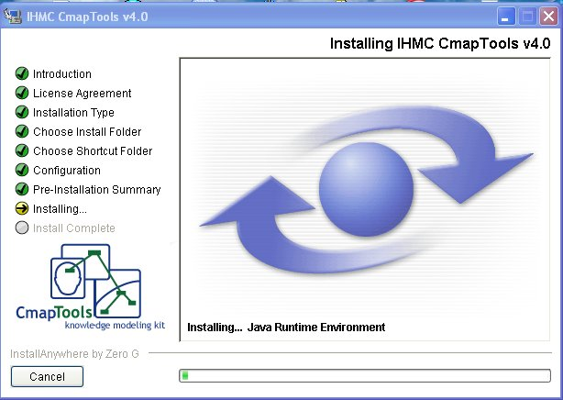
- … clicca su Done per uscire dall’installazione | 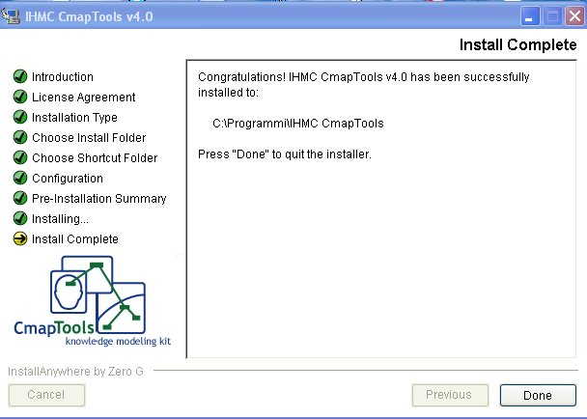

Per la configurazione avanzata vedi http://www.2wmaps.com/public/part_pac1.htm

